製品カテゴリー |  | 共通 |  |  |  | 河川・砂防 |  | 道路・公園 |  |  | 建築物 |  |  | その他
掲載年月 |  | 平成17年4月
製品名及び特徴を表すキーワード |  | 「三角フェンス」環境負荷低減、落石防護・雪崩予防兼用柵
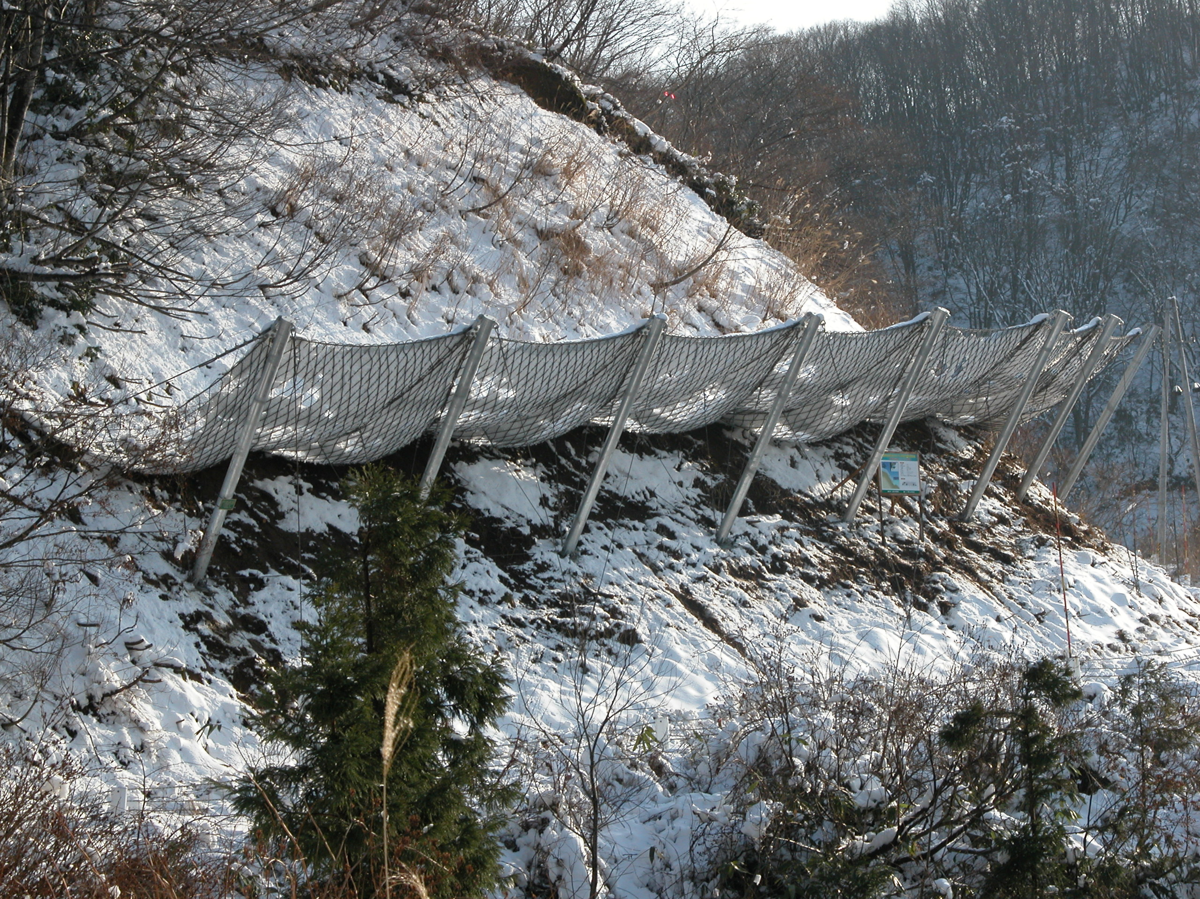
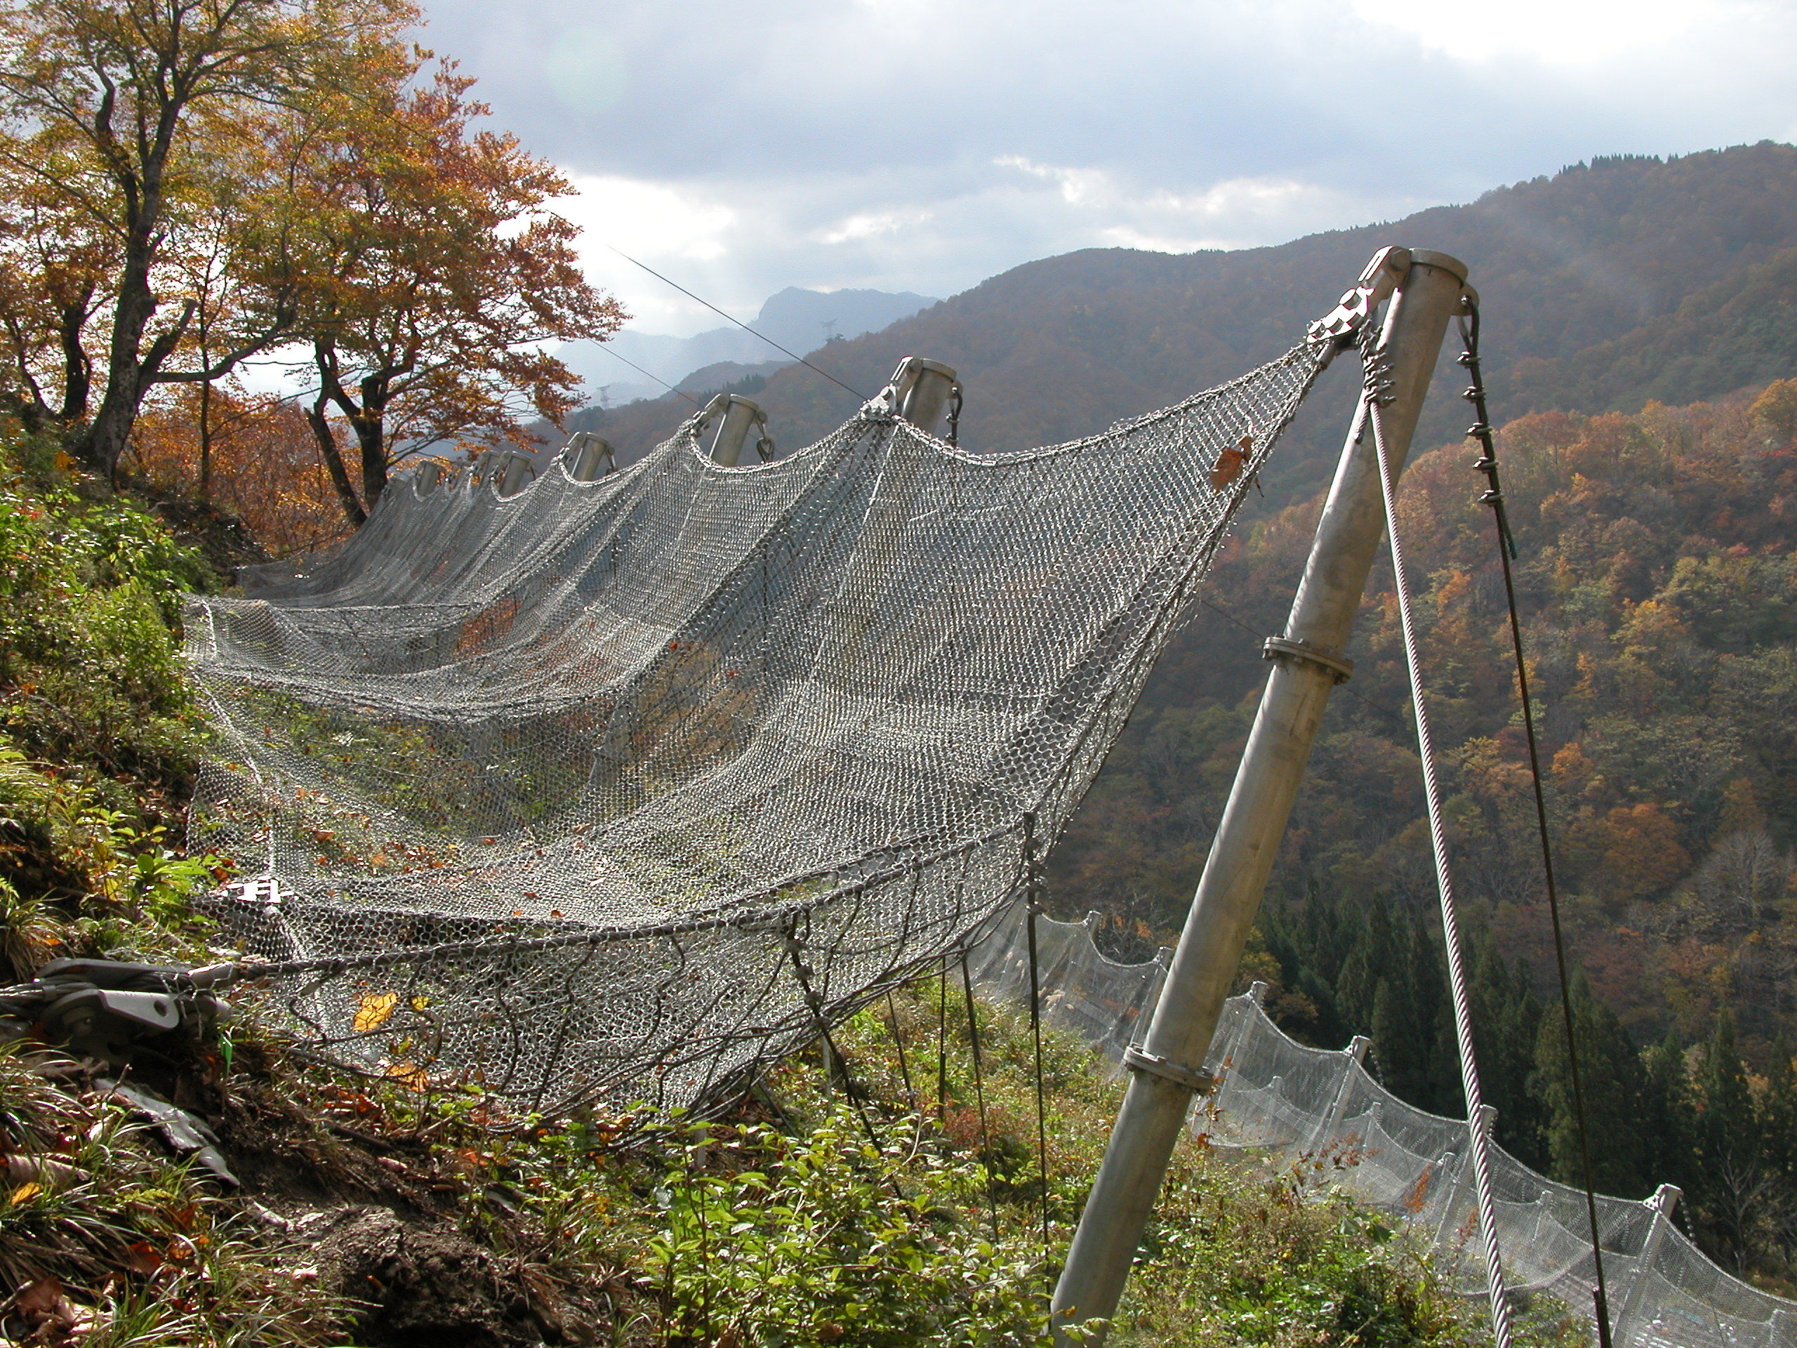

特徴・セールスポイント
三角フェンスは落石・雪崩のどちらにも有効に働く落石防護・雪崩予防兼用柵であります。
自然を痛めず景観にとけ込む素材の組み合わせによる、環境対策を考慮した防護柵です。
防護柵全体で落石エネルギーを吸収します。
フェンス面より谷側に支柱があるため、落石は必ずネットでキャッチします。
構成部材が軽量のため、簡易的機材で施工が可能です。

製品開発にあたり支援を受けた主な公的機関とその支援内容又は共同開発者
株式会社 クエストエンジニア
株式会社 シビル
日本ゼニスパイプ株式会社
株式会社 プロテックエンジニアリング
製品評価の状況 |  |  | リサイクル  認定製品 |  |  |  | ＮＥＴＩＳ  登録ＮＯ  （HR-020015） |  |  | 建設技術  審査証明済み  （ ） |  |  | 特許・  実用新案権  取得済
製品区分 | 土木資材・製品 |  |  |  | 機械システム |  |  |  | 仮設材や  作業機械 |  |  | その他
会社名 |  |  |  | 株式会社ビーセーフ
住所 |  |  |  | 富山県小矢部市水島561
電話番号 |  |  |  | 0766-61-1311
ＵＲＬ |  |  |  | http://www.be-safe-japan.com

